Министерство образования и науки Российской Федерации

Федеральное государственное бюджетное образовательное учреждение

высшего образования

«Ульяновский государственный технический университет»

Кафедра: «Вычислительная техника»

Лабораторная работа №5

«Игра «Определи цвета шаров»»

Выполнил студент

группы ИВТАСбд-12

Худойдотов Н. Ш.

Ульяновск, 2022

**Оглавление**

**Постановка задачи** 3

**Особенности реализации** 3

**Интерфейс** 4

**Листинг кода** 7

**Выводы о проделанной работе** 9

**Список литературы** 9

# **Постановка задачи**

Разработать на HTML, CSS, JavaScript, PHP игру. Цель игры – определить цвет и найти количество шариков. За каждый правильный ответ пользователь получает 20 очков. После нахождения записать результат в базу данных. Должно быть несколько вариантов игры.

# **Особенности реализации**

Для разработки были использованы следующие технологии: PHP, HTML5, CSS3, SQL, MySQL, а также локальный сервер Open Server. При входе на страницу игры открывается картинка и пользовательский интерфейс. Пользователь смотря на картинку определяет количество шариков и цвет и записывает эти значения в поле ввода. Проверка на правильность ответа осуществляется перед отправкой на базу данных. За каждый правильный ответ пользователь получает 20 очков. В базе будет хранится ответ пользователя и общее количество очков. Далее пользователю дается возможность продолжить или выйти из игры. Проверка и отправка результатов написаны на языке PHP. Разметка и оформлена на HTML и CSS.

# **Интерфейс**



Рис. 1 – страница игры без авторизации

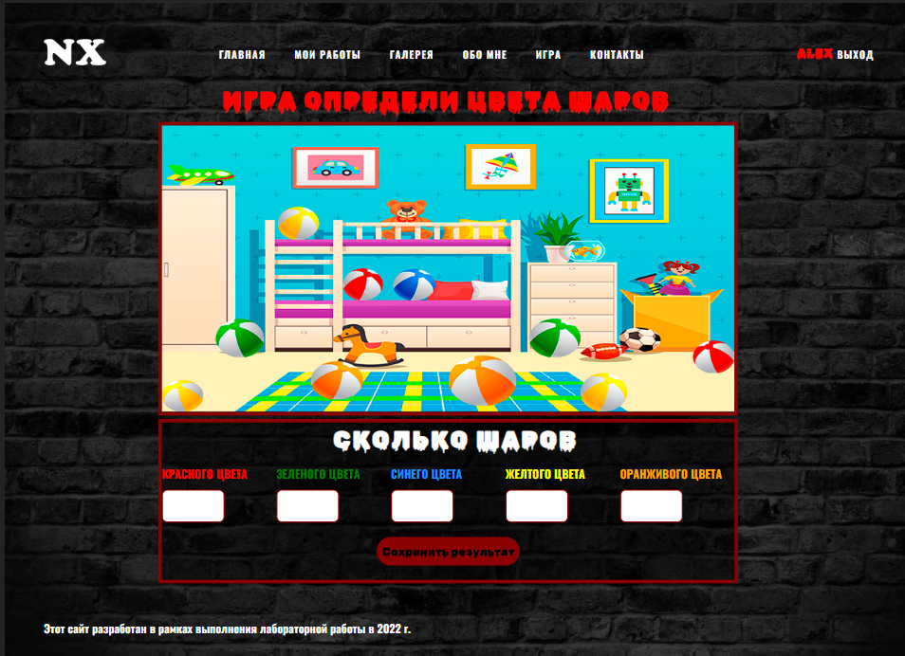

Рис. 2 – страница после авторизации

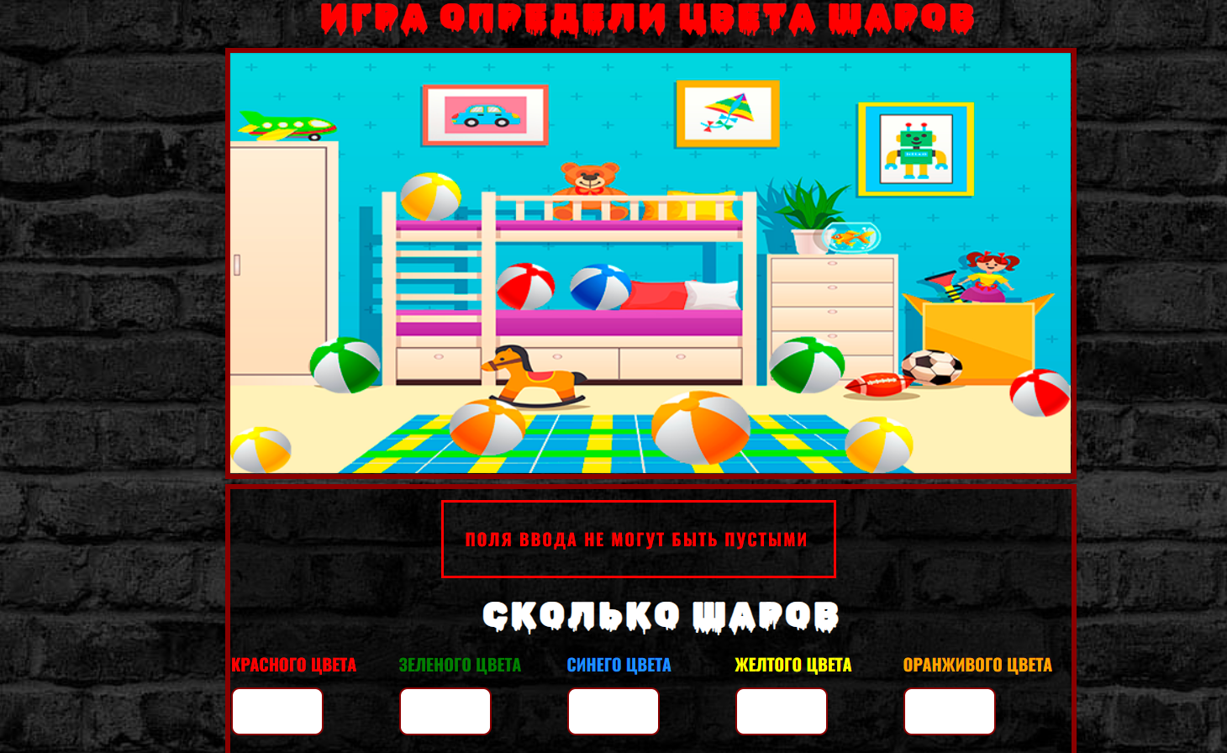

Рис. 3 – ошибка при вводе

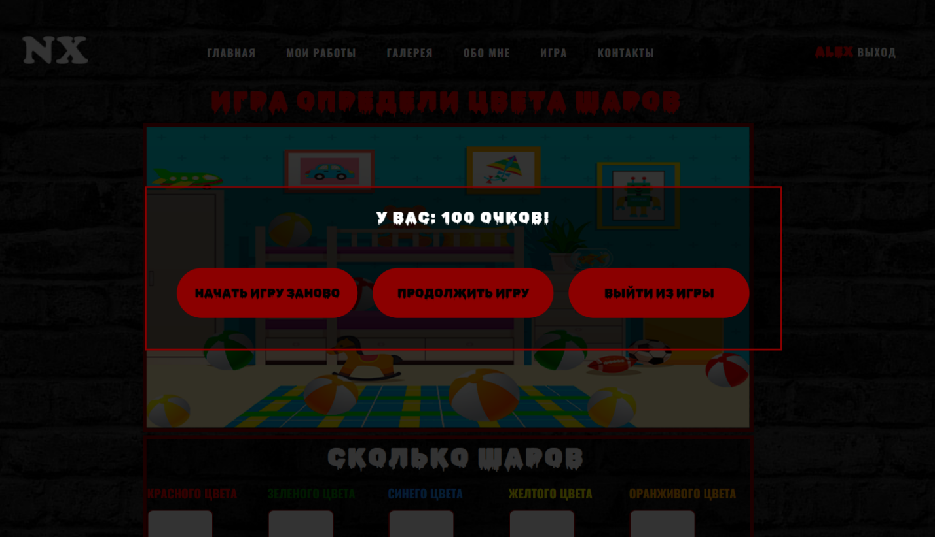

Рис. 4 – результат

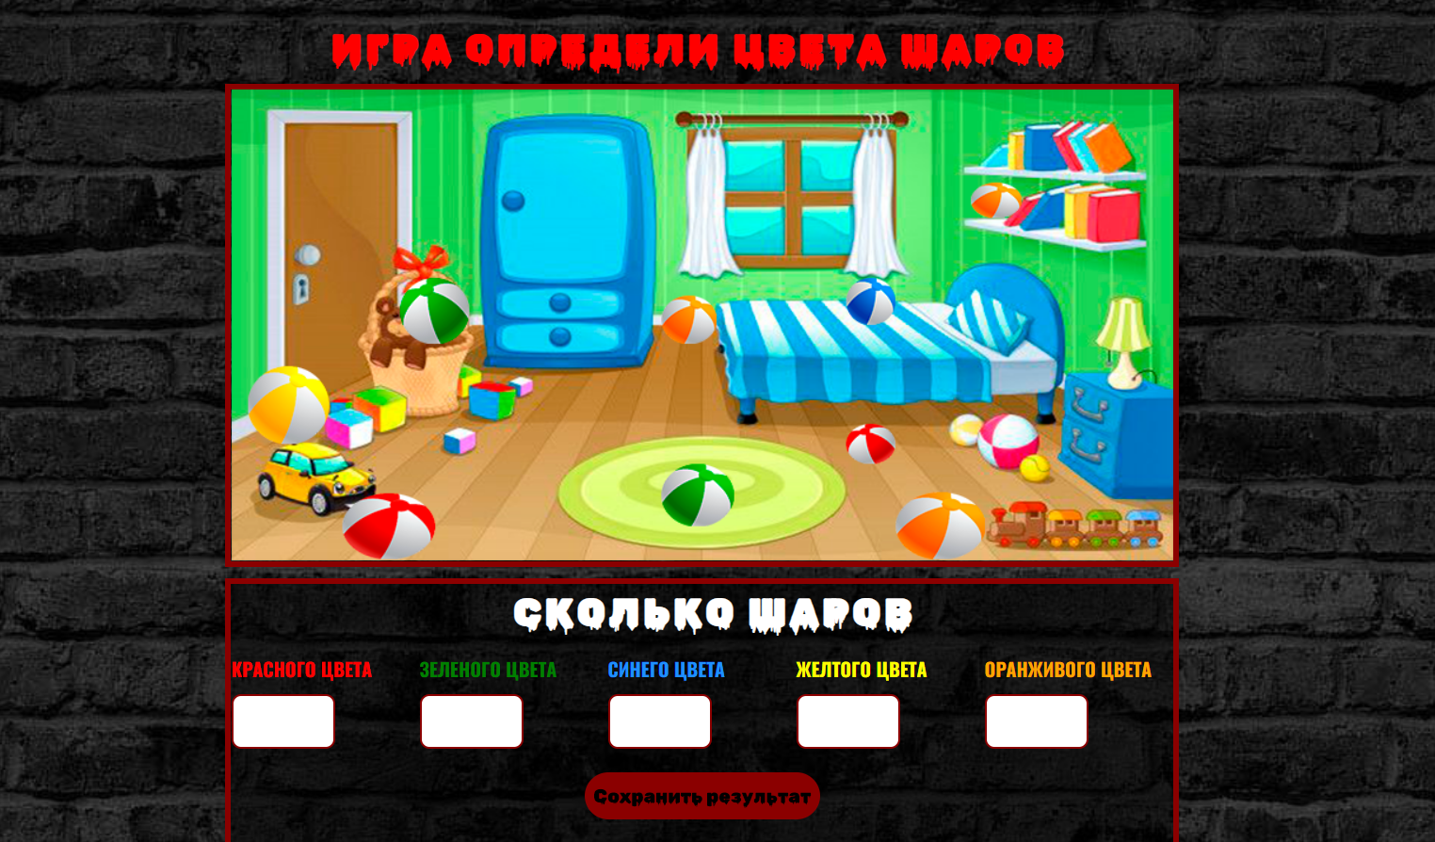

Рис. 5 – новый уровень

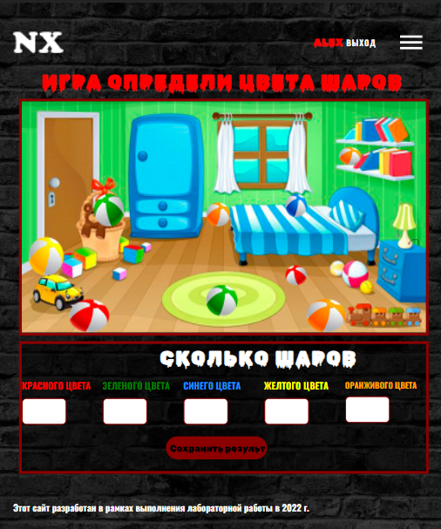

Рис. 6 – адаптивный вид

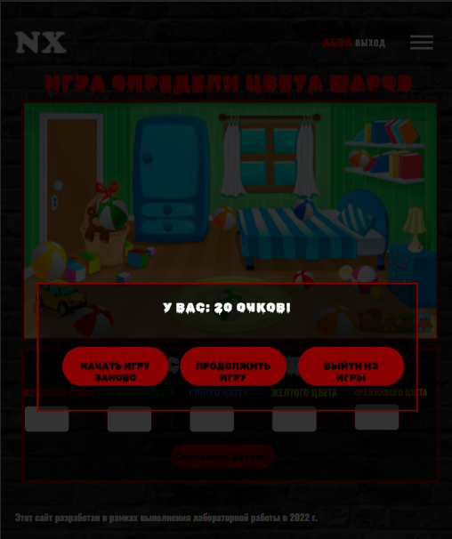

Рис. 6 – адаптивный вид результата

# **Листинг кода**

Вывод ошибок при не корректном вводе

*<?php  
if* (*isset*($_SESSION["error-message"]) && $_SESSION["error-message"]) {  
 *echo* "<div class='error-box'><p class='error-message'>" . $_SESSION["error-message"] . "</p></div>";  
}  
*unset*($_SESSION["error-message"]);  
*?>*

Вывод сообщения о победе

*<?php  
if* (*isset*($_SESSION["score"]) && $_SESSION["score"]) {  
 *echo* "  
 <div class='popup-bg'>  
 <div class='popup'>  
 <div class='score-box'>  
 <p class='score-message'>У вас: " . $_SESSION["score"] . " очков!</p>  
 </div>  
 <div class='btn-box'>  
 <div class='btn-bi'>  
 <a href='/allLabs/pages/game.php' class='btn-a'>Начать игру заново</a>  
 </div>  
 <div class='btn-bi'>  
 <a href='/allLabs/templates/level2.php' class='btn-a'>Продолжить игру</a>  
 </div>  
 <div class='btn-bi'>  
 <a href='../index.php' class='btn-a'>Выйти из игры</a>  
 </div>  
 </div>  
 </div>  
 </div>";  
}  
*unset*($_SESSION["score"]);  
*?>*

Проверка на правильность ответа пользователя

*if*((*int*)$red_ball === 2) {  
 $red_score = 20;  
}  
*if*((*int*)$green_ball === 2) {  
 $green_score = 20;  
}  
*if*((*int*)$blue_ball === 1) {  
 $blue_score = 20;  
}  
*if*((*int*)$yellow_ball === 3) {  
 $yellow_score = 20;  
}  
*if*((*int*)$orange_ball === 2) {  
 $orange_score = 20;  
}  
$res = $red_score + $green_score + $blue_score + $yellow_score + $orange_score;

Проверка ввода

*if*(*empty*($red_ball)){  
 $_SESSION["error-message"] = "Поля ввода не могут быть пустыми";  
}  
*if*(*empty*($green_ball)){  
 $_SESSION["error-message"] = "Поля ввода не могут быть пустыми";  
}  
*if*(*empty*($yellow_ball)){  
 $_SESSION["error-message"] = "Поля ввода не могут быть пустыми";  
}  
*if*(*empty*($blue_ball)){  
 $_SESSION["error-message"] = "Поля ввода не могут быть пустыми";  
}  
*if*(*empty*($orange_ball)){  
 $_SESSION["error-message"] = "Поля ввода не могут быть пустыми";  
}

Отправка данных в базу

*if* (!$_SESSION["error-message"]) {  
 $query = "INSERT INTO `game_score` (`player_name`, `level`, `red_ball`, `green_ball`, `blue_ball`, `yellow_ball`, `orange_ball`, `score`) VALUES ('$username', '$level', '$red_ball', '$green_ball', '$blue_ball', '$yellow_ball', '$orange_ball', '$res')";  
 DB::query($query);  
}

# **Выводы о проделанной работе**

Игра реализована корректно. Серверная часть работает без ошибок, реализованы все основные задачи, я познакомился со скриптовым языком PHP, языком запросов SQL и научился применять их на практике.

# **Список литературы**

1. WebReference [Электронный ресурс]. – Режим доступа:

URL: <https://webref.ru/>

1. HtmlBook [Электронный ресурс]. – Режим доступа:

URL: <http://htmlbook.ru/>

1. PHP [Электронный ресурс]. – Режим доступа:

URL: <https://www.php.net/docs.php>